**库存物料采购流程**

**一．流程说明**

    此流程是MM模块的库存物料采购流程，分为三个步骤，如图1所示：

* 1. 公司的采购部门对供应商创建采购订单，确定采购数量，价格则是从采购信息记录中获得，做订单时确定了收货工厂但尚未指定库存地点；
* 2. 供应商将货物送到库房，库房参考采购订单对货物做收货处理，生成移动类型为101的物料凭证，同时生成GR/IR会计凭证；
* 3. 供应商开出发票，财务部门对发票做发票校验，生成发票凭证，同时生成会计凭证，并增加对供应商的应付款。

    做完全部业务流程，库存的物料增加，对供应商的应付款增加。后续的操作将是财务部门对供应商做付款清帐处理。

[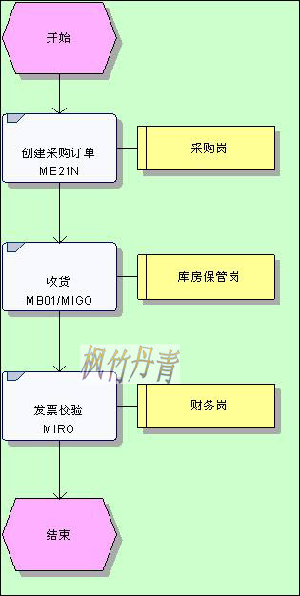](http://photo.blog.sina.com.cn/showpic.html#blogid=4e997c670100g7kz&url=http://s9.sinaimg.cn/orignal/4e997c67g7932e2f3de58&690)

图1 业务流程图

    各步操作及相关文档如下：

    1．创建采购订单的事物码是ME21N，操作的示例数据如表1所示，各条目解释、具体操作及前提条件参见《[采购订单_标准型](http://blog.sina.com.cn/s/blog_4e997c670100eoxl.html)》。

    2．库房收货的事物码是MB01或MIGO，操作参见《[货物移动_对采购订单的GR收货(MvT101)](http://blog.sina.com.cn/s/blog_4e997c670100esmx.html)》。

    3．发票校验事物码是MIRO，操作参见《[发票校验_参考采购订单标准型](http://blog.sina.com.cn/s/blog_4e997c670100esn6.html)》。

|  |  |  |
| --- | --- | --- |
| **条目** | **R/O** | **数据** |
| **抬头** | | |
| 订单类型 | R | NB 标准型采购订单 |
| 凭证日期 | R | <当前日期> |
| 供应商 | R | T-K10001 |
| 采购组织 | R | C100 |
| 采购组 | R | PG1 |
| 公司代码 | R | C100 |
| **条目** | | |
| 物料 | R | T-M10020 |
| 数量 | R | 10 |
| 工厂 | R | C100 |
| 总价格 | O | 520.00 |

（说明：表格中R/O列：R必输；O选输）

表1 示例数据

**二．凭证流**

    此流程相应的单据有：采购订单、物料凭证（同时生成会计凭证）、发票凭证（同时生成会计凭证）。在各单据中都可查看到其它相关单据并形成单据流。如图2所示。图3是实际操作中采购订单的凭证流界面。

[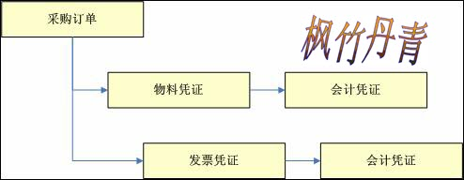](http://photo.blog.sina.com.cn/showpic.html#blogid=4e997c670100g7kz&url=http://s7.sinaimg.cn/orignal/4e997c67g7932e44abf86&690)

图2 凭证流示意图

[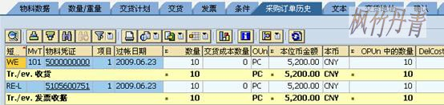](http://photo.blog.sina.com.cn/showpic.html#blogid=4e997c670100g7kz&url=http://s8.sinaimg.cn/orignal/4e997c67g7932e5b182c7&690)

图3 采购订单凭证流界面